Новаківська загальноосвітня школа І-ІІІ ступенів

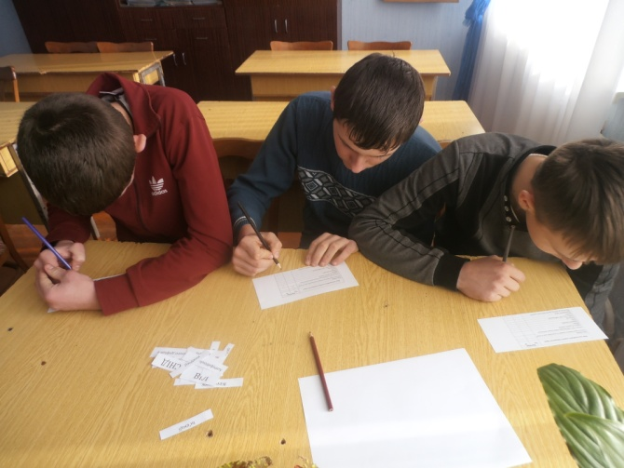 Підготувала
педагог-організатор
Кладько Л.М.
-2015-
Мета: надати знання про ВІЛ, СНІД, шляхи передачі і способи захисту.
Зміст тренінгового заняття
1. Привітання
2. Правила
3. Вступ
Сьогодні ми з вами будемо вести розмову про таку небезпечну інфекцію, яка забрала життя мільйонів людей в усьому світі. Мова піде про ВІЛ- інфекцію.
- Що ви чули про ВІЛ, про СНІД?
- Що ви про це знаєте?
4. Очікування
5. Вправа «Знайдемо і запам’ятаємо»
Частина 1.
Перші випадки захворювання на СНІД були виявлені у 1981 році, а через два роки було віднайдено вірус, який викликає це захворювання. Вірус існує тільки в організмі людини і тому називається – вірус імунодефіциту людини. Цей вірус поступово знешкоджує захисну (імунну) систему організму. Ви знаєте, що таке захисна (імунна) система? Це такі клітини у нашому організмі, які знешкоджують будь-яку інфекцію у разі, коли вірус імунодефіциту розмножується у великій кількості, він знешкоджує клітини-захисники і організм людини не спроможний вести боротьбу з різними інфекціями, які йому загрожують. Людина хворіє на СНІД – у неї розвивається синдром набутого імунного дефіциту. Давайте ще раз повторимо: ВІЛ – це вірус імунодефіциту людини, СНІД – це хвороба – синдром набутого імунного дефіциту.
Частина 2.
А тепер давайте об’єднаємося у дві групи. Кожна група отримує однаковий набір карток. На картках написано «ВІЛ», «СНІД», а також розшифровка літер «ВІЛ», «СНІД». В наборах є також картки з інформацією, яка не відноситься до теми. Завдання для груп – із всіх отриманих карток вибрати ті, які розшифровують поняття ВІЛ, СНІД.
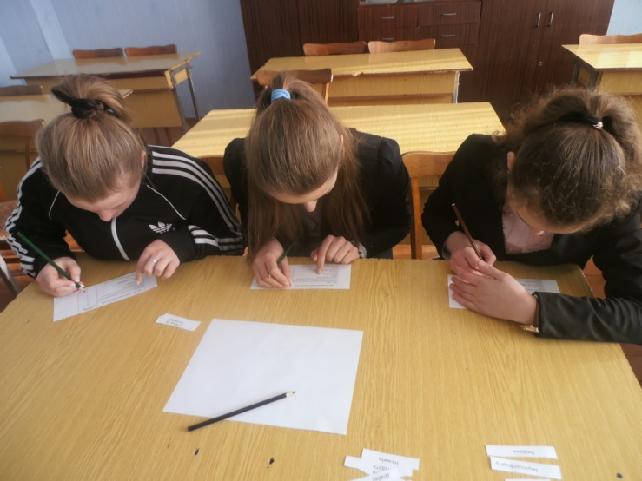
На виконання завдання надається 7 хвилин.
Отже, групи виконали завдання і зараз кожна група презентує свої відповіді. В ході презентації ми будемо виправляти помилки, обговорюючи з усіма учасниками, що зроблено невірно і чому.
6. Інформаційне повідомлення: «Яким чином передається ВІЛ»
- Хто знає, як передається ВІЛ?
(Потрібно завчасно підготувати три таблички з написами: кров, статевий шлях, від матері до дитини. У разі вірної відповіді продемонструвати по черзі ці таблички. Потім вивісити ці таблички і зробити стислий висновок).
Висновок:
Ми з вами дізналися, що вірус імунного дефіциту людини може передатися через кров людини, тобто тоді, коли цілісність шкіри порушується гострим предметом (голкою, бритвою, або інструментом для пірсингу, татуювання тощо), яким користувалася інфікована людина, а також у разі переливання крові, що містить ВІЛ. Також вірус може передатися під час статевого контакту з ВІЛ-інфікованою людиною (інтимні стосунки між чоловіком і жінкою) та від інфікованої матері під час вагітності і пологів або через іі молоко під час годування дитини.
7. Вправа «Анкета»
Кожному учаснику я даю анкету та пропоную її індивідуально заповнити, позначаючи свої відповіді у графі «ТАК» чи «НІ».
На виконання завдання – 5 хвилин.
А зараз я пропоную комусь з учасників прочитати свої відповіді. (Якщо бажаючих не виявилось, то педагог сам послідовно зачитує вірні твердження та рекомендує учасникам порівняти їх зі своїми. Якщо у когось з учасників виникли запитання, необхідно зупинитись та обговорити їх).
Вірус імунодефіциту людини передається через: | Відповідь
 | Так | Ні
Укус комара
Спільне користування голками та шприцами для ін’єкцій
Спільне з ВІЛ-інфікованими користування рушником
Сидіння за однією партою
Обійми
Плавання у басейні
Гроші
Посуд, їжу
Похід у кіно з ВІЛ-інфікованим
Туалети
Переливання крові
Від матері до дитини під час вагітності і пологів

Висновок:
ВІЛ не передається побутовим шляхом (тобто через посуд, одяг), повітряно-крапельним шляхом (тобто через повітря), через комах та домашніх тварин. Але побутовим шляхом можуть передаватися інші інфекції, тому необхідно пам’ятати про особисті правила гігієни.
8. Інформаційне повідомлення «Способи захисту»
- Що потрібно робити, щоб захистити себе від ВІЛ?
(Проходить коротка дискусія, після якої педагог робить висновки, що для захисту від ВІЛ необхідно):
- Користуватися тільки своїми засобами особистої гігієни (зубною щіткою, ножицями, лезом, тощо).
- Робити проколи вуха, татуювання тільки у спеціалізованих закладах та лише одноразовими інструментами.
- Уколи робити тільки одноразовим шприцом.
- Утримуватись від статевих стосунків у підлітковому віці.
9. Вправа «Наша абетка»
А тепер кожна з груп намалює плакат, який буде називатись «Наша абетка безпеки». У плакаті потрібно намалювати і написати, як захистити себе від ВІЛ.
Час виконання завдання – 15 хвилин.
Для презентації напрацювань – по 2 хвилини на кожну групу.
10. Підсумок заняття.
